第107讲气体实验定律和热力学第一定律综合
[2022·辽宁]
1．一定质量的理想气体从状态a变化到状态b，其体积V和热力学温度T变化图像如图所示，此过程中该系统（ ）
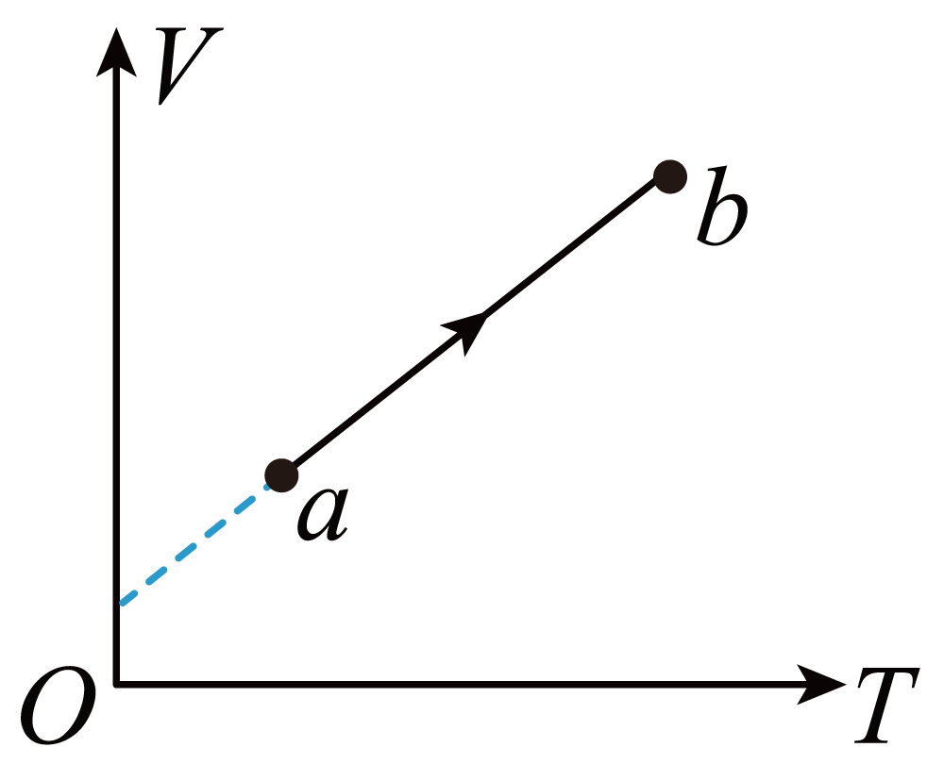
A．对外界做正功 B．压强保持不变 C．向外界放热 D．内能减少
【答案】A
【难度】0.85
【知识点】理解热力学第一定律的表述和表达式
【详解】A．理想气体从状态a变化到状态b，体积增大，理想气体对外界做正功，A正确；
B．由题图可知
V = V₀ + kT
根据理想气体的状态方程有
$$\frac{pV}{T}=C$$
联立有
$$p=\frac{C}{k+\frac{V_{0}}{T}}$$
可看出T增大，p增大，B错误；
D．理想气体从状态a变化到状态b，温度升高，内能增大，D错误；
C．理想气体从状态a变化到状态b，由选项AD可知，理想气体对外界做正功且内能增大，则根据热力学第一定律可知气体向外界吸收热量，C错误。
故选A。

[2022·北京]
2．如图所示，一定质量的理想气体从状态a开始，沿图示路径先后到达状态b和c。下列说法正确的是（ ）
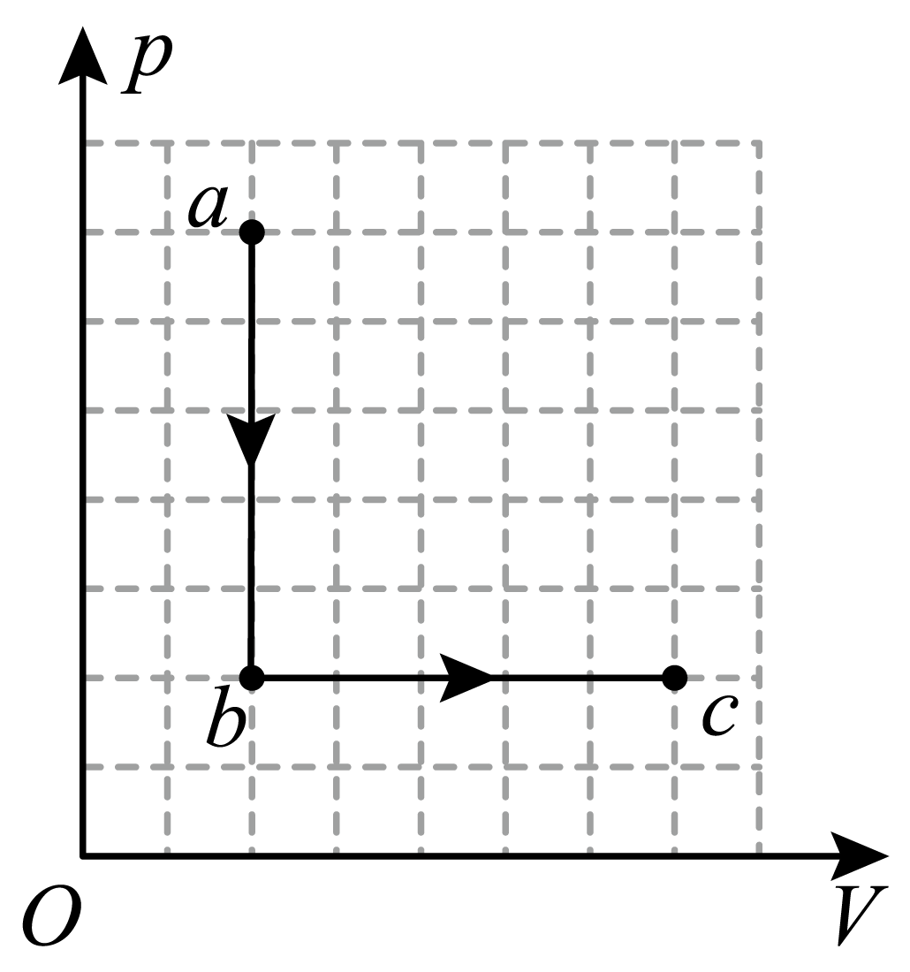
A．从a到b，气体温度保持不变 B．从a到b，气体对外界做功
C．从b到c，气体内能减小 D．从b到c，气体从外界吸热
【答案】D
【难度】0.85
【知识点】理解热力学第一定律的表述和表达式
【详解】AB．一定质量的理想气体从状态a开始，沿题图路径到达状态b过程中气体发生等容变化，压强减小，根据查理定律$$\frac{p}{T}=C$$，可知气体温度降低，再根据热力学第一定律ΔU = Q＋W，由于气体不做功，内能减小，则气体放热，AB错误；
CD．一定质量的理想气体从状态b沿题图路径到达状态c过程中气体发生等压变化，体积增大，根据$$\frac{V}{T}=C$$，可知气体温度升高，内能增大，再根据热力学第一定律ΔU = Q＋W，可知b到c过程吸热，且吸收的热量大于功值，C错误、D正确。
故选D。

[2022·江苏]
3．如图所示，一定质量的理想气体分别经历$$a→b$$和$$a→c$$两个过程，其中$$a→b$$为等温过程，状态b、c的体积相同，则（ ）
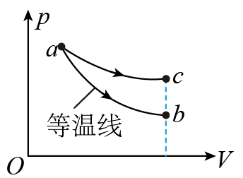
A．状态a的内能大于状态b B．状态a的温度高于状态c
C．$$a→c$$过程中气体吸收热量 D．$$a→c$$过程中外界对气体做正功
【答案】C
【难度】0.85
【知识点】热力学第一定律的应用
【详解】A．由于a→b的过程为等温过程，即状态a和状态b温度相同，分子平均动能相同，对于理想气体状态a的内能等于状态b的内能，故A错误；
B．由于状态b和状态c体积相同，且$$p_{b}<p_{c}$$，根据理想气体状态方程
$$\frac{p_{b}V_{b}}{T_{b}}=\frac{p_{c}V_{c}}{T_{c}}$$
可知$$T_{b}<T_{c}$$，又因为$$T_{a}=T_{b}$$，故$$T_{a}<T_{c}$$，故B错误；
CD．因为a→c过程气体体积增大，气体对外界做正功；而气体温度升高，内能增加，根据
$$ΔU=W+Q$$
可知气体吸收热量；故C正确，D错误；
故选C。

[2022·全国乙卷]
4．一定量的理想气体从状态a经状态b变化到状态c，其过程如$$T−V$$图上的两条线段所示，则气体在（ ）
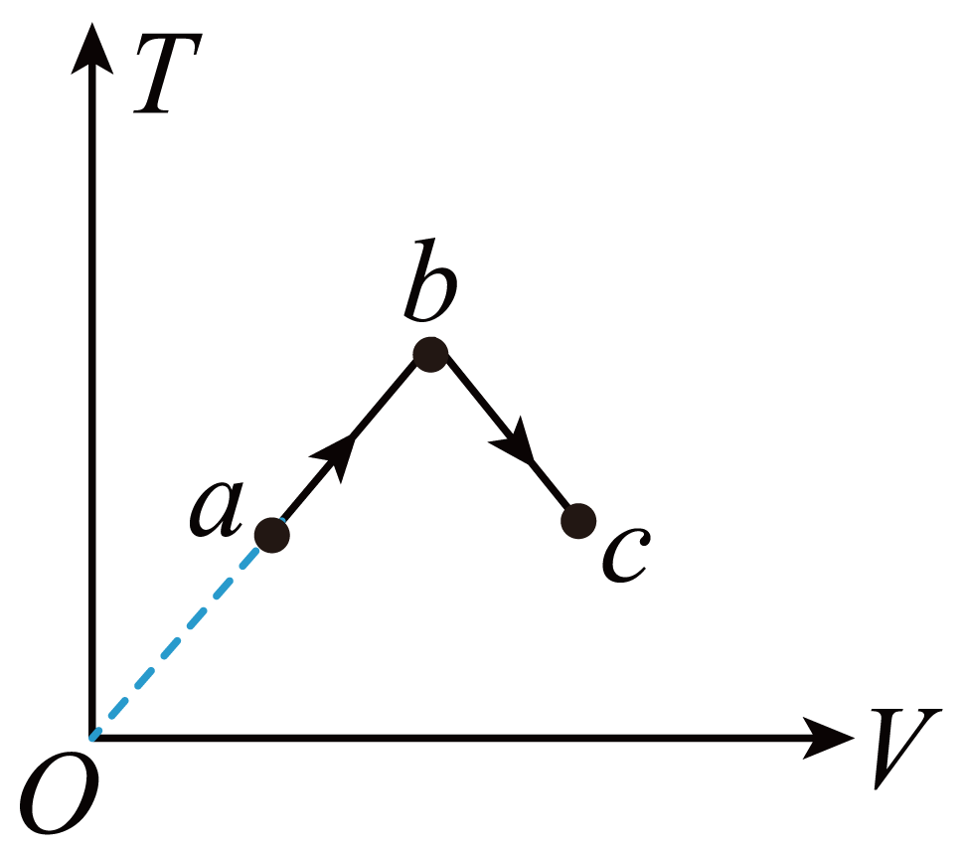
A．状态a处的压强大于状态c处的压强
B．由a变化到b的过程中，气体对外做功
C．由b变化到c的过程中，气体的压强不变
D．由a变化到b的过程中，气体从外界吸热
E．由a变化到b的过程中，从外界吸收的热量等于其增加的内能
【答案】ABD
【难度】0.65
【知识点】气体等压变化的图象、热力学第一定律的应用
【详解】AC．根据理想气体状态方程可知
$$T=\frac{p}{nR}⋅V$$
即$$T−V$$图像的斜率为$$\frac{p}{nR}$$，故有
$$p_{a}=p_{b}>p_{c}$$
故A正确，C错误；
B．理想气体由a变化到b的过程中，因体积增大，则气体对外做功，故B正确；
DE．理想气体由a变化到b的过程中，温度升高，则内能增大，由热力学第一定律有
$$ΔU=Q+W$$
而$$ΔU>0$$，$$W<0$$，则有
$$ΔU=Q−\left|W\right|$$
可得
$$Q>0$$，$$Q>ΔU$$
即气体从外界吸热，且从外界吸收的热量大于其增加的内能，故D正确，E错误；
故选ABD。

[2023·浙江1月]
5．某探究小组设计了一个报警装置，其原理如图所示。在竖直放置的圆柱形容器内用面积$$S=100{\text{cm}}^{2}$$、质量$$m=1\text{kg}$$的活塞密封一定质量的理想气体，活塞能无摩擦滑动。开始时气体处于温度$$T_{\text{A}}=300\text{K}$$、活塞与容器底的距离$$h_{0}=30\text{cm}$$的状态A。环境温度升高时容器内气体被加热，活塞缓慢上升$$d=3\text{cm}$$恰好到达容器内的卡口处，此时气体达到状态B。活塞保持不动，气体被继续加热至温度$$T_{c}=363\text{K}$$的状态C时触动报警器。从状态A到状态C的过程中气体内能增加了$$ΔU=158\text{J}$$。取大气压$$p_{0}=0.99×{10}^{5}\text{Pa}$$，求气体。
（1）在状态B的温度；
（2）在状态C的压强；
（3）由状态A到状态C过程中从外界吸收热量Q。
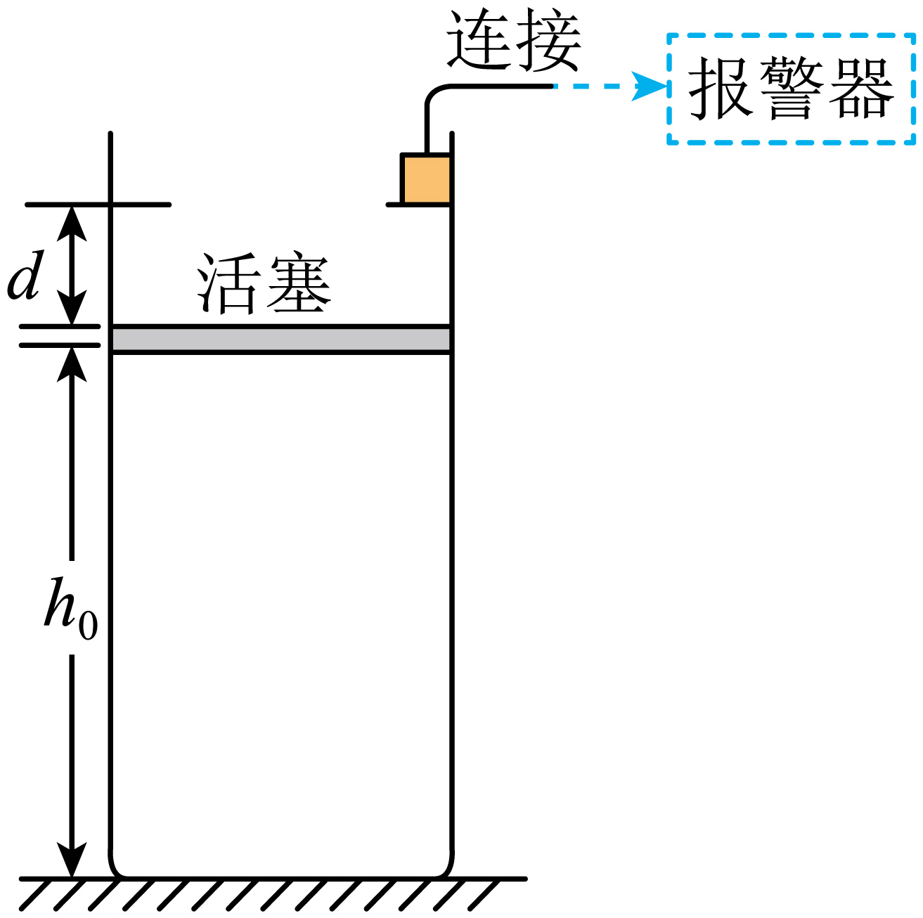
【答案】（1）330K；（2）$$1.1×{10}^{5}\text{Pa}$$；（3）$$188\text{J}$$
【难度】0.65
【知识点】查理定律的理解及初步应用、盖-吕萨克定律的理解及初步应用、热力学第一定律的应用
【详解】（1）根据题意可知，气体由状态A变化到状态B的过程中，封闭气体的压强不变，则有
$$\frac{V_{A}}{T_{A}}=\frac{V_{B}}{T_{B}}$$
解得
$$T_{B}=\frac{V_{B}}{V_{A}}T_{A}=330\text{K}$$
（2）从状态A到状态B的过程中，活塞缓慢上升，则
$$p_{B}S=p_{0}S+mg$$
解得
$$p_{B}\text{=}1×{10}^{5}\text{Pa}$$
根据题意可知，气体由状态B变化到状态C的过程中，气体的体积不变，则有
$$\frac{p_{B}}{T_{B}}=\frac{p_{C}}{T_{C}}$$
解得
$$p_{C}=\frac{T_{C}}{T_{B}}p_{B}=1.1×{10}^{5}\text{Pa}$$
（3）根据题意可知，从状态A到状态C的过程中气体对外做功为
$$W=p_{B}SΔh=30\text{J}$$
由热力学第一定律有
$$ΔU=-W+Q$$
解得
$$Q=ΔU+W=188\text{J}$$

一、知识总结
热力学第一定律
1.内容：一个热力学系统的内能变化量等于外界向它传递的热量与外界对它所做的功的和。
2.表达式：ΔU＝Q＋W。
3.表达式中的正、负号法则：
物理量 | ＋ | －
W | 外界对物体做功 | 物体对外界做功
Q | 物体吸收热量 | 物体放出热量
ΔU | 内能增加 | 内能减少
二、解题方法与思路
1.气体的状态变化可由图像直接判断或结合理想气体状态方程$$\frac{pV}{T}$$＝C分析。
2.气体的做功情况、内能变化及吸放热关系可由热力学第一定律分析。
（1）由体积变化分析气体做功的情况：体积膨胀，气体对外做功；气体被压缩，外界对气体做功。
（2）由温度变化判断气体内能变化：温度升高，气体内能增大；温度降低，气体内能减小。
（3）由热力学第一定律ΔU＝W＋Q判断气体是吸热还是放热。
（4）在p－V图像中，图像与横轴所围面积表示对外或外界对气体整个过程中所做的功。
3.解题思路
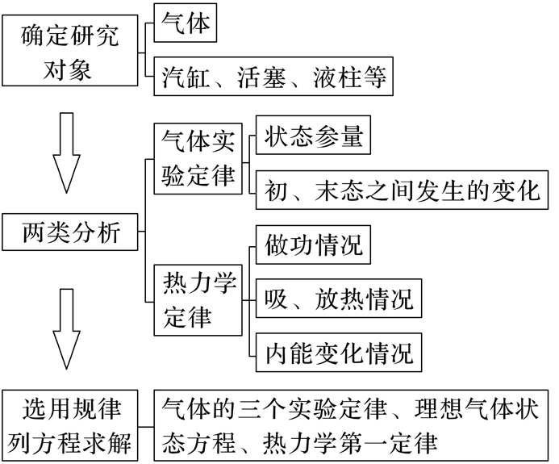三、精选例题
题型1：图像类综合问题
6．一定质量的理想气体从状态a开始，经$$a→b$$、$$b→c$$、$$c→a$$三个过程后回到状态a，其$$p−V$$图像如图所示。已知三个状态的坐标分别为$$a\left(V_{0},p_{0}\right)$$、$$b\left(2V_{0},2p_{0}\right)$$、$$c\left(3V_{0},p_{0}\right)$$。以下判断正确的是（ ）
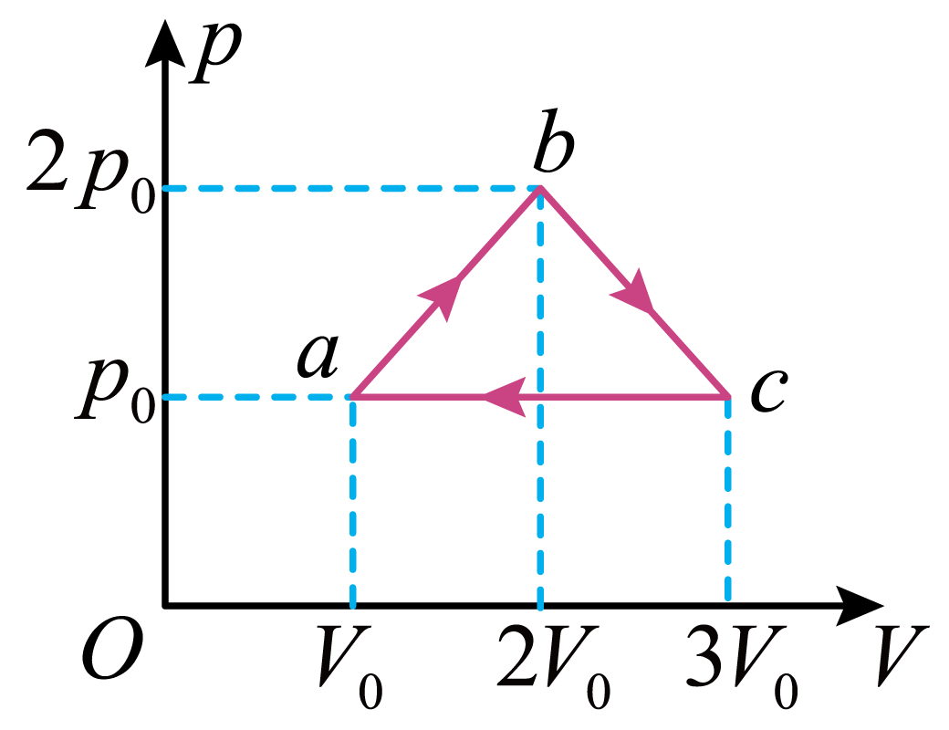
A．$$a→b$$，气体对外做的功小于气体从外界吸收的热量
B．$$a→b$$及$$b→c$$，气体均向外界放出热量
C．$$a→b$$气体对外做的功小于$$b→c$$对外界做的功
D．$$a→b→c→a$$中，气体从外接吸收的热量大于对外做的总功
【答案】A
【难度】0.65
【知识点】热力学第一定律的应用
【详解】A．$$a→b$$，根据$$\frac{pV}{T}=C$$可知，气体温度升高，内能增加，体积变大，气体对外做功，根据热力学第一定律可知，气体从外界吸收热量，且气体对外做的功小于气体从外界吸收的热量，选项A正确；
B．$$a→b$$气体从外界吸收热量；$$b→c$$，气体体积变大，对外做功；温度降低，内能减小，则不能确定吸热还是放热，选项B错误；
C．根据W=p∆V可知，p-V图像与坐标轴围成的面积等于气体做功的大小，可知$$a→b$$气体对外做的功等于$$b→c$$对外界做的功，选项C错误；
D．$$a→b→c→a$$中，气体回到原来的状态，则内能不变，则气体从外接吸收的热量等于对外做的总功，选项D错误。
故选A。

题型2：汽缸活塞做功类问题
7．如图甲所示，上端开口的导热汽缸放置在水平面上，质量为m、横截面积为S的活塞密封了一定质量的理想气体。当环境温度为$$T_{0}$$时，活塞静止的位置与汽缸底部距离为h，离缸口的距离为$$\frac{1}{2}h$$。已知重力加速度为g，活塞厚度及活塞与汽缸壁之间的摩擦不计，大气压强为$$\frac{5mg}{S}$$。
（1）若缓慢升高环境温度，使活塞刚好能上移到缸口，求升高后的环境温度T；
（2）若先在缸内壁紧贴活塞上表面固定一卡环（与活塞接触但没有作用力），如图乙所示，再缓慢升高环境温度到T，求升温后卡环对活塞的压力多大，及此升温过程相对于（1）问升温度过程气体少吸收的热量为多少？
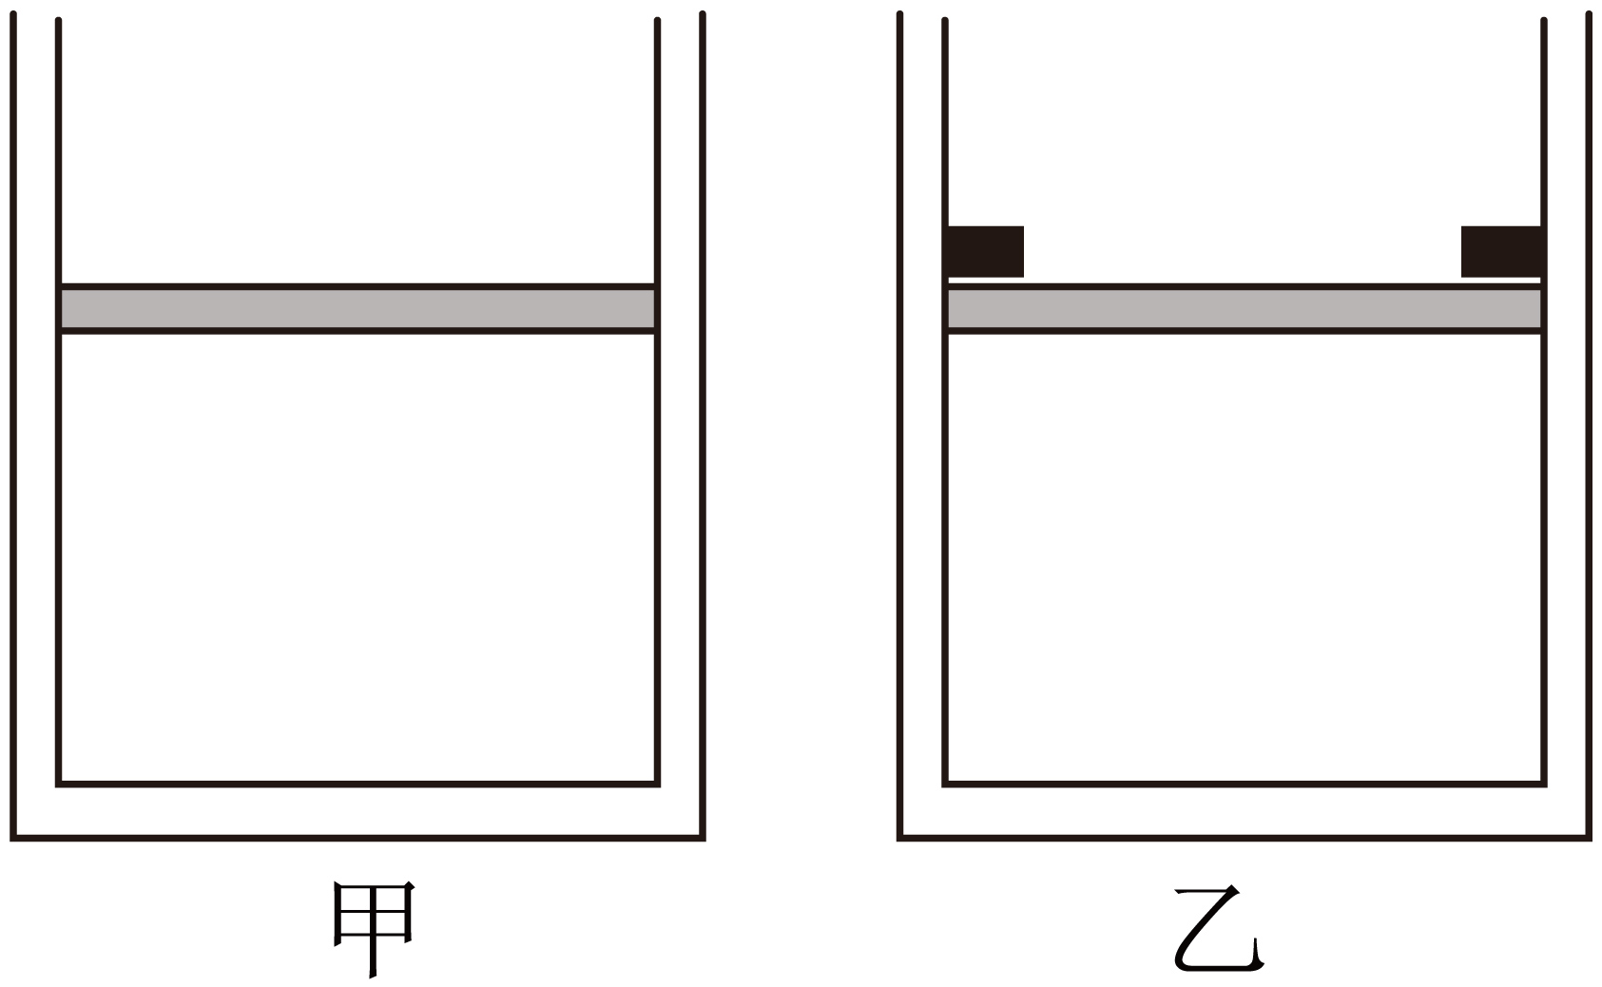
【答案】（1）$$1.5T_{0}$$；（2）$$3mg$$，$$3mgh$$
【难度】0.65
【详解】（1）气体发生等压变化，升高后的温度为T，则有
$$\frac{hS}{T_{0}}=\frac{1.5hS}{T}$$
解得
$$T=1.5T_{0}$$
（2）开始时，缸内气体压强
$$p_{1}=\frac{mg}{S}+\frac{5mg}{S}=\frac{6mg}{S}$$
当温度为T时，缸内气体压强为$$p_{2}$$，气体发生等容变化，则
$$\frac{p_{1}}{T_{0}}=\frac{p_{2}}{T}$$
解得
$$p_{2}=1.5p_{1}=\frac{9mg}{S}$$
设卡环对活塞的压力大小为F，则
$$F+mg+\frac{5mg}{S}⋅S=p_{2}S$$
解得
$$F=3mg$$
（1）问和（2）问中气体内能增量相同，根据热力学第一定律，（1）问中有
$$Q_{1}−p_{1}S×\frac{1}{2}h=\text{Δ}U$$
（1）问中
$$Q_{2}=\text{Δ}U$$
（1）问中比（2）问中升温过程多吸收热量
$$\text{Δ}Q=Q_{1}−Q_{2}=3mgh$$

四、举一反三，巩固练习
8．一定质量的理想气体经历了如图所示的ab、bc、cd、da四个过程，其中ba的延长线通过坐标原点，气体a、b、c、d四个状态的压强与温度的关系如图所示，则（ ）
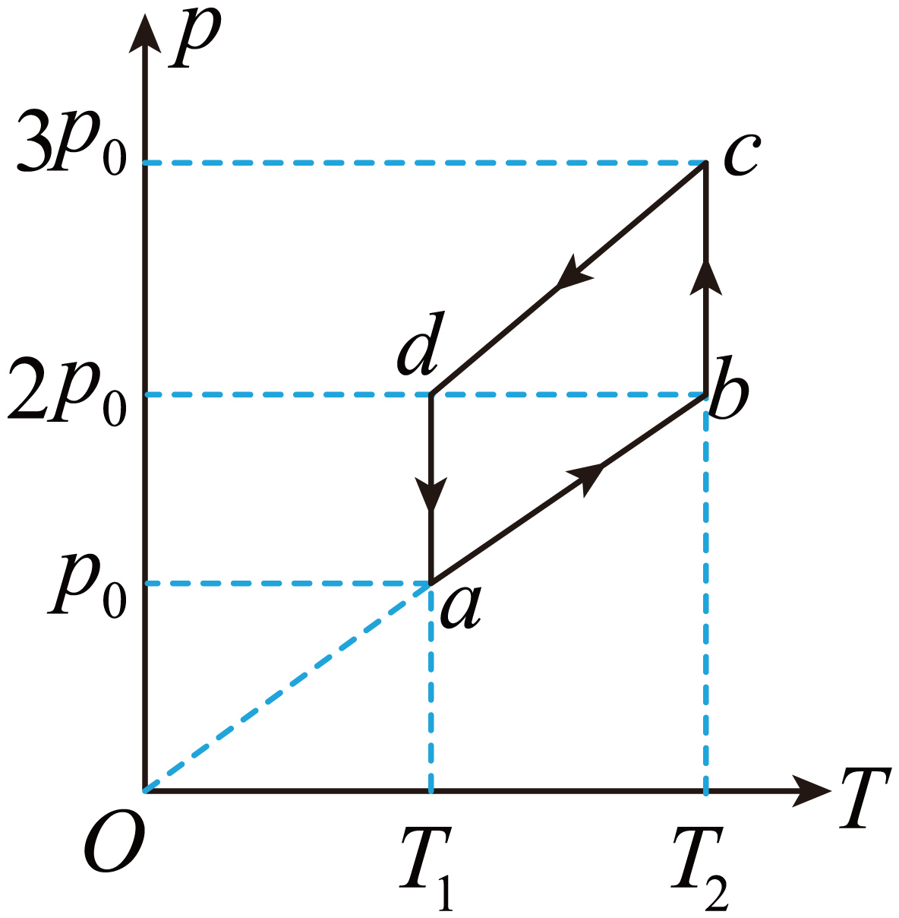
A．气体在bc过程中体积的变化量等于da过程中体积的变化量
B．气体在ab过程中内能的增加量小于cd过程中内能的减少量
C．气体在ab过程中吸收的热量等于cd过程中放出的热量
D．气体在ab过程中吸收的热量小于cd过程中放出的热量
【答案】D
【难度】0.65
【知识点】气体等容变化的图象、热力学第一定律的应用
【详解】A．气体在bc过程是等温压缩，压强增大到b态的1.5倍，则体积变为b态的$$\frac{2}{3}$$；da过程是等温膨胀，压强变为d态压强的$$\frac{1}{2}$$，则体积变为d态体积的2倍；因ab两态体积相等，设为V，则c态体积$$\frac{2}{3}$$V，d态体积$$\frac{1}{2}$$V，气体在bc过程中体积的变化量小于da过程中体积的变化量，选项A错误；
B．气体在ab过程中温度变化量等于cd过程中温度变化量，则气体在ab过程中内能的增加量等于cd过程中内能的减少量，选项B错误；
CD．由以上分析可知，气体在ab过程中体积不变，则
W_{ab}=0
气体在cd过程中体积减小，则
W_{cd}>0
则气体在ab过程中吸收的热量
$$Q_{ab}=ΔU_{ab}$$ cd过程中放出的热量
$$Q_{cd}=ΔU_{cd}+W_{cd}$$
其中
$$ΔU_{ab}\text{=}ΔU_{cd}$$
气体在ab过程中吸收的热量小于cd过程中放出的热量，选项C错误，D正确。
故选D。
9．一定质量的理想气体从状态$$a$$开始，经历$$ab、bc、cd、da$$回到原状态，其$$p−T$$图像如图所示，下列判断正确的是（ ）
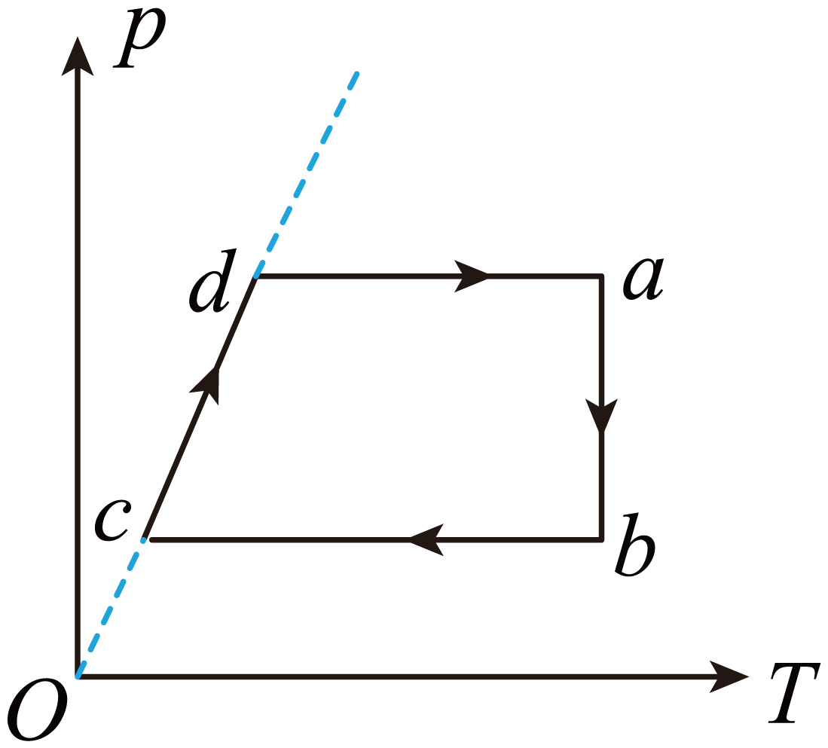
A．气体在状态$$b$$的内能大于在状态$$c$$的内能
B．气体从$$b$$到$$d$$的过程中，体积先变大后不变
C．气体从$$c$$到$$d$$的过程中，吸收的热量大于内能的变化量
D．气体从$$d$$到$$a$$的过程中气体对外界做的功，小于$$b$$到$$c$$的过程中外界对气体做的功
【答案】AD
【难度】0.65
【知识点】气体等容变化的图象、热力学第一定律的应用
【详解】A．理想气体，忽略分子势能，所以理想气体的内能由温度决定，气体在状态b的温度大于在状态c的温度，所以在状态b的内能大于在状态的内能，故A正确；
B．由气体理想状态方程
$$\frac{PV}{T}=C$$
可知，b到c的过程中，P不变，T减小，V减小，从c到d的过程中，V不变，故B错误；
C．由热力学第一定律
$$ΔU=Q+W$$
可知，从c到d的过程中，V不变，W不变，T增大，$$ΔU$$增大，Q增大，则气体吸收的热量等于内能的变化量，故C错误；
D．从d到a的过程中，气体做功
$$W_{1}=P_{1}ΔV_{1}$$
由盖—吕萨克定律可知
$$\frac{V_{d}}{T_{d}}=\frac{V_{a}}{T_{a}}$$
联立可得
$$W_{1}=P_{1}V_{d}\frac{\left(T_{a}-T_{d}\right)}{T_{d}}$$
同理可得，从b到c过程
$$W_{2}=P_{2}V_{c}\frac{\left(T_{b}-T_{c}\right)}{T_{c}}$$
从c到d的过程中，由查理定律可知
$$\frac{P_{1}}{T_{d}}=\frac{P_{2}}{T_{c}}$$
联立可知
$$W_{2}>W_{1}$$
故D正确。
故选AD。
10．—定质量的理想气体从a状态开始，经历三个过程ab、bc、ca回到a状态，其$$p−t$$图像如图所示，图中ba的延长线过原点O，bc平行于t轴，ca的延长线过点$$(−273.15℃,0)$$．下列判断正确的是（ ）
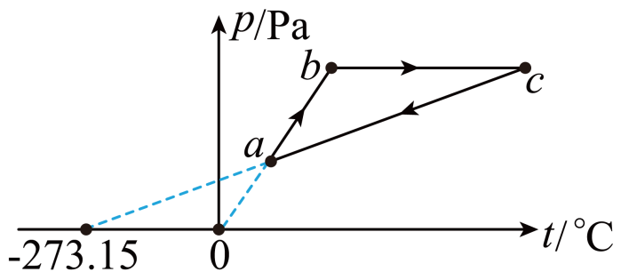
A．过程ab中气体体积不变 B．过程ca中气体体积不变
C．过程ca中气体吸收热量 D．过程bc中气体吸收热量
【答案】BD
【难度】0.65
【知识点】气体等容变化的图象、热力学第一定律的应用
【详解】AB．根据
$$\frac{pV}{T}=C$$
Vc＞Vbca的延长线过点（﹣273.15，0），则
Va＝Vc
所以
Va＝Vc＞Vb
故A错误，B正确；
C．过程ca中气体体积不变，$$W=0$$，温度降低，内能减小，即$$ΔU<0$$，则由$$ΔU=W+Q$$可推知$$Q<0$$，气体放热，故C错误；
D．过程bc中气体体积增大，气体对外界做功，$$W<0$$；温度升高，内能增大，即$$ΔU>0$$，根据$$ΔU=W+Q$$知$$Q>0$$，即气体从外界吸热，故D正确。
故选BD。
11．一定质量的理想气体从状态a开始，经历三个过程ab、bc，ca回到原状态，其$$V−T$$图像如图所示，$$p_{a}、p_{b}、p_{c}$$分别表示状态a、b、c的压强，下列判断正确的是（ ）
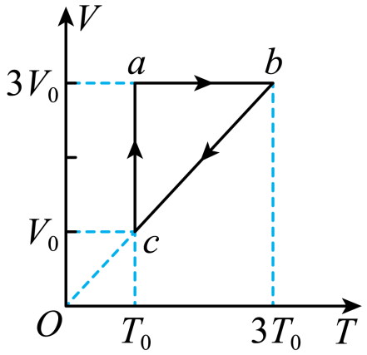
A．过程ab中外界对气体做功为零 B．过程bc中气体内能不变
C．过程ca中气体一定放热 D．$$p_{c}=p_{b}>p_{a}$$
【答案】AD
【难度】0.85
【知识点】热力学第一定律的应用
【详解】A．根据题意，由图可知，过程ab中气体的体积不变，则外界对气体和气体对外界做功均为零，故A错误；
B．根据题意，由图可知，过程bc中气体温度降低，则气体内能减小，故B错误；
C．根据题意，由图可知，过程ca中气体的温度不变，体积增大，气体的内能不变，气体对外界做功，由热力学第一定律可知，气体一定吸热，故C错误；
D．根据题意，由理想气体状态方程有
$$\frac{p_{a}V_{a}}{T_{a}}=\frac{p_{b}V_{b}}{T_{b}}=\frac{p_{c}V_{c}}{T_{c}}$$
结合图可得
$$p_{c}=p_{b}>p_{a}$$
故D正确。
故选AD。
12．一定质量的理想气体，从状态a开始，经历a→b、b→c、c→a三个过程回到原状态，其p－V图像如图所示。图线ac的反向延长线过坐标原点O，图线ab平行于V轴，图线bc平行于p轴。已知a状态的气体温度为$$T_{0}$$，求：
（1）气体在状态c的温度$$T_{\text{c}}$$ ；
（2）从a到b过程中气体对外做的功$$W_{\text{ab}}$$。
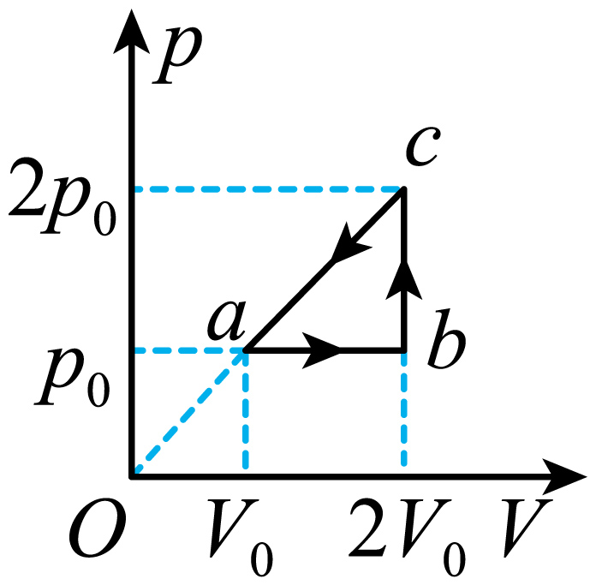
【答案】（1）$$4T_{0}$$；（2）$$p_{0}V_{0}$$
【难度】0.94
【知识点】热力学第一定律的应用
【详解】（1）根据理想气体状态方程有
$$\frac{p_{0}V_{0}}{T_{0}}=\frac{2×2p_{0}V_{0}}{T_{\text{c}}}$$
解得
$$T_{\text{c}}=4T_{0}$$
（2）从a到b过程中气体对外做的功为图线与横轴围成的面积，有
$$W_{\text{ab}}=p_{0}\left(2V_{0}−V_{0}\right)$$
解得
$$W_{\text{ab}}=p_{0}V_{0}$$
13．如图所示，质量为$$m=10\text{kg}$$的活塞将一定质量的理想气体密封在汽缸中，开始时活塞距汽缸底高度$$h_{1}=30\text{cm}$$。此时气体的温度$$T_{1}=300\text{K}$$。现缓慢给气体加热，气体吸收的热量$$Q=320\text{J}$$，活塞上升到距汽缸底$$h_{2}=40\text{cm}$$。已知活塞面积$$S=50{\text{cm}}^{2}$$，大气压强$$p_{0}=1.0×{10}^{5}\text{Pa}$$，不计活塞与汽缸之间的摩擦，g取$$10\text{m}/{\text{s}}^{2}$$。求：
（1）当活塞上升到距汽缸底$$h_{2}$$时，气体的温度$$T_{2}$$；
（2）给气体加热的过程中，气体增加的内能$$ΔU$$。
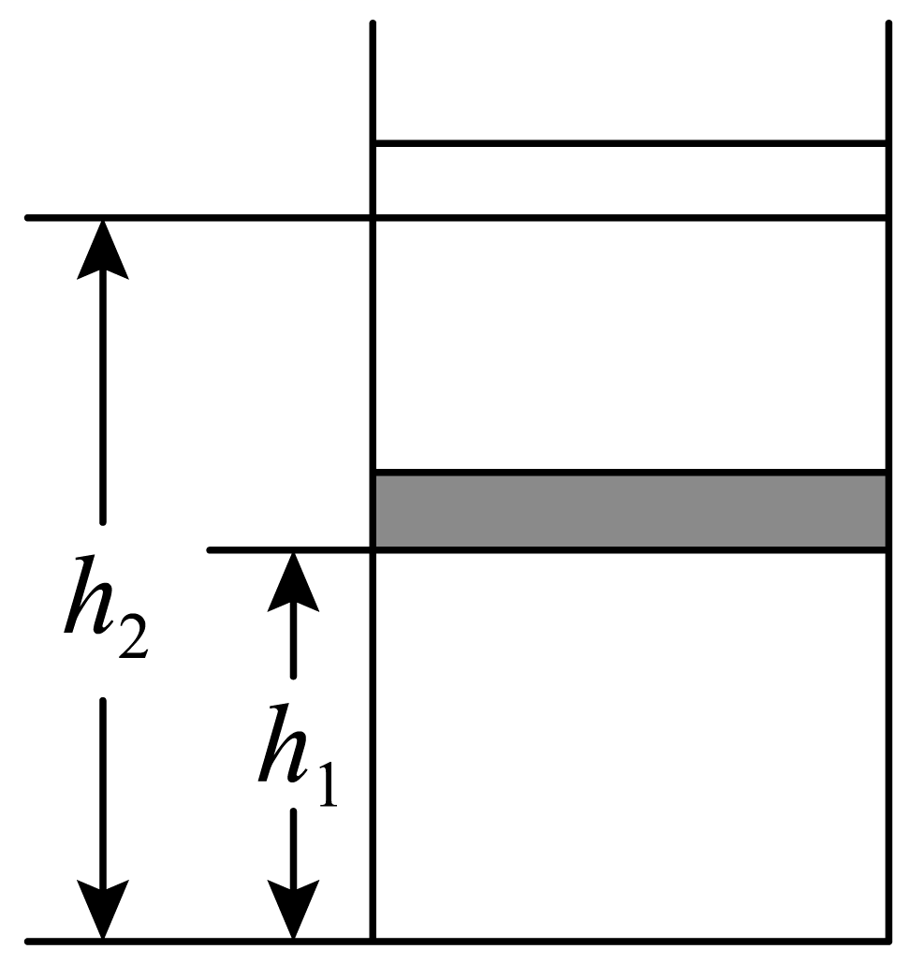
【答案】（1）400K；（2）260J
【难度】0.65
【知识点】null、null
【详解】（1）汽缸内封闭的气体等压变化，根据盖$$⋅$$吕萨克定律有
$$\frac{V_{1}}{T_{1}}=\frac{V_{2}}{T_{2}}$$
代入数据可得
$$T_{2}=400\text{K}$$
（2）开始时封闭气体的压强为
$$p=p_{0}+\frac{mg}{S}=1.0×{10}^{5}{\text{P}}_{\text{a}}+\frac{10×10}{50×{10}^{−4}}{\text{P}}_{\text{a}}=1.2×{10}^{5}{\text{P}}_{\text{a}}$$
外界对气体做功为
$$W=−p(h_{2}−h_{1})S=−1.2×{10}^{5}×(40−30)×{10}^{−2}×50×{10}^{−4}\text{J}=−60\text{J}$$
根据热力学第一定律可知气体增加的内能为
$$ΔU=W+Q=−60\text{J}+320\text{J}=260\text{J}$$
14．如图所示，开口向上竖直放置的玻璃管长为5h，质量为m、高为h的水银柱将一段空气柱封在管内，被封空气柱的温度为$$T_{0}$$，水银柱上端到管口的距离为h。现给玻璃管加热，水银柱缓慢上升至管内剩余一半水银，此过程中空气柱的内能增加了$$ΔU$$，已知水银柱的截面积为S，大气压强为$$p_{0}$$，重力加速度为g，忽略空气柱向外界传递的能量，求：
（1）水银柱上升至管口时，空气柱的温度T；
（2）水银柱上升过程中，空气柱需要吸收的热量Q。
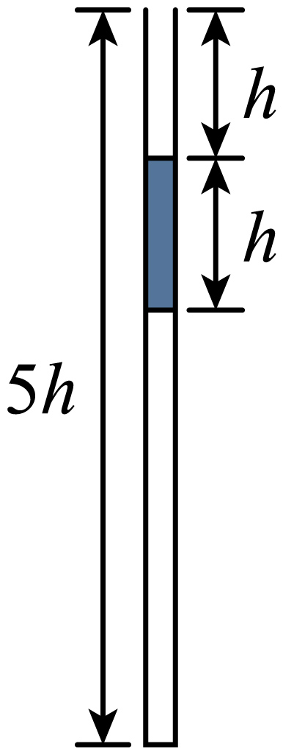
【答案】（1）$$T=\frac{4}{3}T_{0}$$；（2）$$Q=ΔU+\frac{3}{2}p_{0}Sh+\frac{11}{8}mgh$$
【难度】0.65
【知识点】“玻璃管液封”模型
【详解】（1）水银柱上升至管口时，封闭气体内部压强不变，皆为
$$p_{1}=p_{0}+ρ_{水银}gh$$

因此对气体，为等压变化，有
$$\frac{3hS}{T_{0}}=\frac{4hS}{T}$$
解得
$$T=\frac{4}{3}T_{0}$$
（2）在水银柱上升至管口时，空气柱对水银做功为
$$W_{1}=\left(p_{0}S+mg\right)h$$

在水银柱上升至管口并只剩下一半水银时，空气柱对水银做功
$$W_{2}=F·\frac{h}{2}=\frac{\left[\left(p_{0}S+mg\right)+\left(p_{0}S+\frac{mg}{2}\right)\right]}{2}⋅\frac{h}{2}$$

故整个过程，空气柱对水银做功为
$$W=W_{1}+W_{2}=\left(\frac{3}{2}p_{0}S+\frac{11}{8}mg\right)h$$
根据热力学第一定律
$$ΔU=Q−W$$
解得
$$Q=ΔU+\frac{3}{2}p_{0}Sh+\frac{11}{8}mgh$$

